知行书院文化课程讲义 2018/12/11

农业： 糖

甘蔗 ：广东、台湾、广西、福建、四川、云南、江西、贵州、湖南、浙江、湖北、海南

甜菜

成语学习：

马不停蹄 光阴似箭 走马观花 三足鼎立 张冠李戴

百闻不如一见 读万卷书行万里路

李白诗六首 （放入中国历史简表）

《静夜思》

床前明月光，疑是地上霜。

举头望明月，低头思故乡。

《黄鹤楼送孟浩然之广陵》

故人西辞黄鹤楼，

烟花三月下扬州。

孤帆远影碧山尽，

唯见长江天际流。

《望庐山瀑布》

日照香炉生紫烟，遥看瀑布挂前川。

飞流直下三千尺，疑是银河落九天。

《赠汪伦》

李白乘舟将欲行，忽闻岸上踏歌声。

桃花潭水深千尺，不及汪伦送我情。

《早发白帝城》

朝辞白帝彩云间，千里江陵一日还。

两岸猿声啼不住，轻舟已过万重山。

《望天门山》

天门中断楚江开，碧水东流至此回。

两岸青山相对出，孤帆一片日边来。

《论语》复习

子曰：弟子入则孝，出则悌，谨而信，泛爱众而亲仁，行有余力则以学文。

___________________________________________________________________。

艺术欣赏： 油画 vs 山水画

中国扇面艺术：

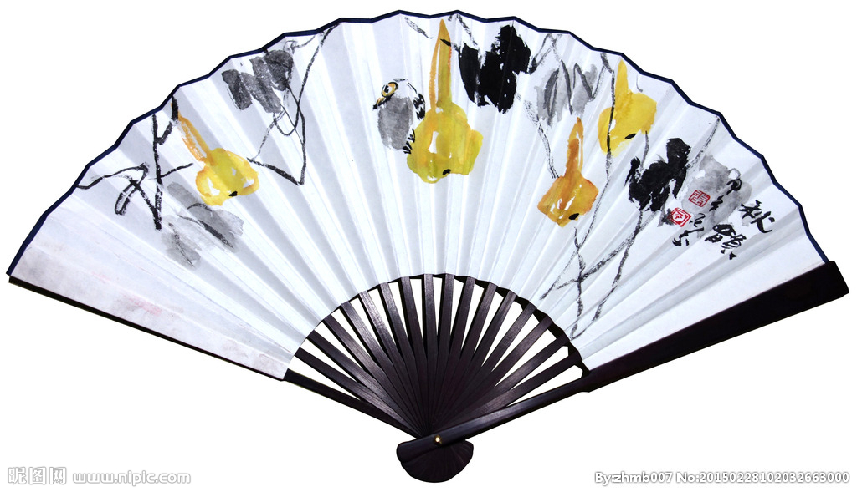

仿古文造句：

孟子（放入中国历史简表）

鱼，我所欲也；熊掌，亦我所欲也。二者不可得兼，舍鱼而取熊掌者也。

__________________________________________________________________________

荀子 （放入中国历史简表）

君子曰：学不可以已。 __________________________

查字典：**魅**力 **魄**力 **定**力 **神**力 九牛二**虎**之力

力**拔**山兮

汉字听写： ______________________________________。

在古代大禹为什么要造九鼎？九鼎为什么会象征着国家政权？

原创|发布：2017-10-24 15:17:38    更新：2017-10-24 15:17:38

阅读 99690赞 291

*“从前夏朝正是有德的时候，把远方的东西画成图像，让九州的长官进贡铜器，铸造九鼎并且把图像铸在鼎上，所有物像都具备在上面了，让百姓知道神物和怪物。 所以百姓进入川泽山林，就不会碰上不利于自己的东西。 魑魅魍魉 这些鬼怪都不会遇上，因而能够使上下和谐，以承受上天的福佑。”*

在古代中国，争霸天下也被称作问鼎中原。九鼎为什么会与国家最高权力挂钩？大禹最初又为什么要造九鼎呢？

**一**

“问鼎中原”这个典故出自《左传·宣公三年》。

公元前606年，楚庄王发兵攻打居住在陆浑之地的戎人。陆浑在河南嵩县北部，距离东周首都洛阳不远。

陆浑戎当然不是对手，楚军大获胜利。不过，楚庄王并没有就此停手，而是大手一挥，指挥大军一路向北，进入了周天子的领地，来到了洛水边。

周定王非常恐慌，便让王孙满以劳军的名义去探探虚实。天子使者来到楚营后，楚庄王劈头便问王孙满：周天子的鼎有多大，有多重？

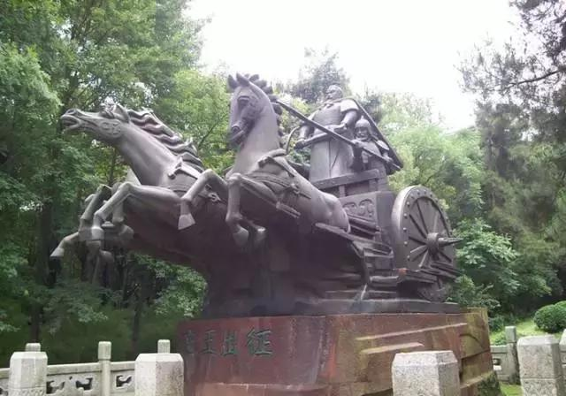

▲楚庄王出征雕像

王孙满这样回应道：

“鼎的大小轻重在于德而不在于鼎本身。从前夏朝正是有德的时候，把远方的鬼神画成图像，让九州的长官进贡铜器，铸造九鼎并且把图像铸在鼎上，所有物像都具备在上面了，让百姓知道神物和怪物。

所以百姓进入川泽山林，就不会碰上不利于自己的东西。 魑魅魍魉 这些鬼怪都不会遇上，因而能够使上下和谐，以承受上天的福佑。

夏桀昏乱，把鼎迁到了商朝，前后六百年。商纣暴虐，鼎又迁到了周朝，德行如果美善光明，鼎虽然小，也是重的。如果奸邪昏乱，鼎虽然大，也是轻的。

上天赐福给明德的人，是有一定期限的。成王把九鼎固定在郏鄏，占卜的结果是传世三十代，享国七百年，这是上天所命令的。周朝的德行虽然衰微，天命并没有改变。鼎的轻重，是不能询问的。”

楚庄王听完，无言以对，也没有再强求，不久便离开了东周境内。以上便是问鼎中原的出处。

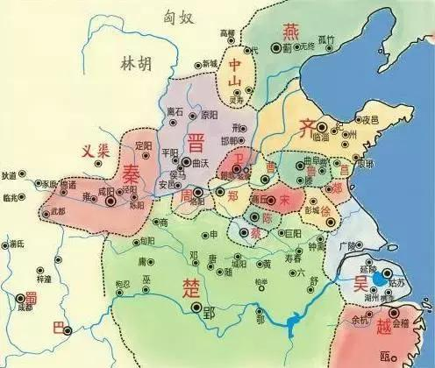

▲春秋形势图

楚庄王当然不是一个单纯的好奇宝宝，只是想了解下九鼎的大小轻重。从王孙满的回答中，我们不难看出，九鼎乃是国家的象征，它的迁移代表着政权的转移。由此，楚庄王的问鼎，透露的是他欲取周而代之的野心。

进入战国以后，诸侯国向周天子谋求九鼎的次数越加频繁。不仅秦国多次兴师临周而求九鼎，齐国、魏国、楚国等也都对九鼎朝思暮想，恨不能自己独占。周天子则在各国中周游，利用他们彼此的矛盾艰难地保住这国之重器。

不过，九鼎为什么成了国家最高权力的象征呢？

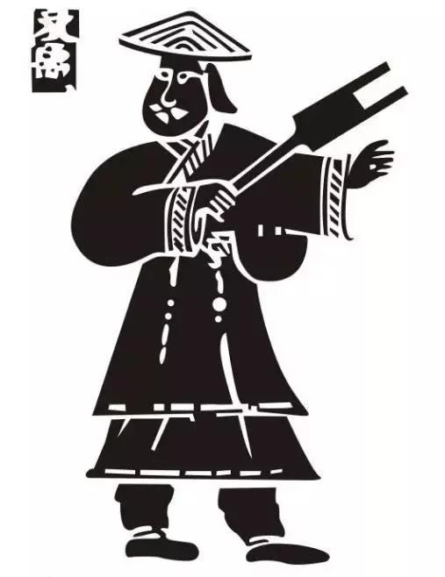

▲大禹，为夏后氏首领、夏朝开国君王

**二**

在古代，“国之大事，在祀与戎”，祀即祭祀，戎是军事。也就是说，国家一共两件大事，一件是祭祀，一件是军事。

祭祀是沟通人和神的方式，代表着民众的宗教信仰，它是凝聚一个国家民众的精神力量，进一步构成国家合法性的基石。

因此，祭祀权和祭祀器皿，自然成了国家最高权力之象征。谁掌握了这些东西，谁便拥有了王权。这就是九鼎为政权象征的由来。

以上是较为流行的说法，为很多人所接受。然而，真的如此吗？

古代的鼎，用途分两种，一种是被用来做区分贵族身份的礼器，如天子九鼎，诸侯七鼎，大夫五鼎；另一种则是祭祀用器，盛放宰杀的牲畜（这类东西有个专门称呼——牺牲），以供神灵享用。

的确，鼎的一大功用便是祭祀，但祭祀并不都是用鼎。实际上，上古时期许多重要的祭祀并不用鼎。

殷人祭祀方帝的主要方式是燎，即将木柴捆成一团，在上面放上牛、羊、猪、狗等牺牲，然后点火。周人祭天的方式是柴，方法和商人的燎差不多。两者都没有用到鼎。

此外，殷周其他的祭祀活动中，作为盛放牺牲的器皿众多，列于庙堂之上的有包括“宝尊彝”等等，并不是只有鼎一种。

由此可以看出，上述那种认为，九鼎因为用于祭祀而被视为政权象征的说法，恐怕并不符合事实。**那么，九鼎的神秘力量从何而来呢？**

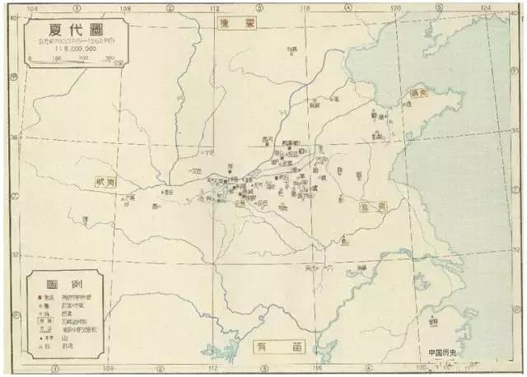

▲夏代地图

**三**

答案还得从王孙满的回答中去寻找。

王孙满的回答分为两部分，其一，叙述九鼎的来历，以及它的功效。其二，告诉楚王，天命都是有时间限度的，过了期限，天命才会转移。周的天命是七百年，现在还没到时间，所以鼎的轻重还不该你问。

**九鼎神奇之谜就藏在答案的第一部分：**

“从前夏朝正是有德的时候，把远方的东西画成图像，让九州的长官进贡铜器，铸造九鼎并且把图像铸在鼎上，所有物像都具备在上面了，让百姓知道神物和怪物。

所以百姓进入川泽山林，就不会碰上不利于自己的东西。 魑魅魍魉 这些鬼怪都不会遇上，因而能够使上下和谐，以承受上天的福佑。”

依据王孙满的这番话，夏王铸造九鼎（通常认为是大禹铸造九鼎），并把九州的神鬼刻画在鼎上，首先是为了让民众辨别什么是神灵，什么是怪物。不过，这不是最终目的。

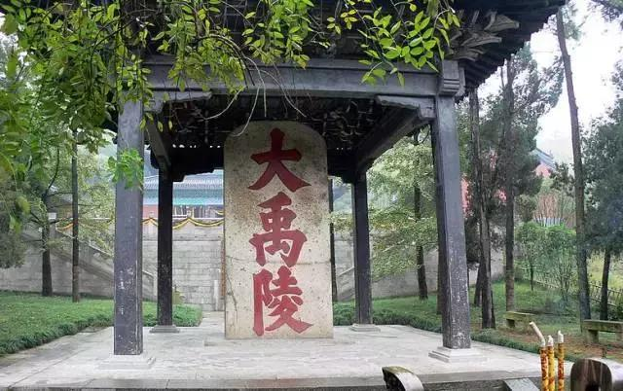

▲绍兴大禹陵

其最终目的，是保证民众在出入川泽山林时，不会遇到有害的东西。即便魑魅魍魉这些鬼怪存在于川泽山林之中，它们也不敢来害人。因为大禹做了这样利于万民的功德，上天自然非常高兴，便放心地把天下交付给他们，这就是夏朝天命的由来。

由此可知，九鼎的神奇之处，在于它身上刻有那些奇异的神怪图像。因为有这些图像，鬼怪才不敢危害百姓，人们也自此安居乐业，幸福生活。

所以，大禹为了保证百姓不受鬼怪侵扰，而铸造了九鼎。自从九鼎铸成，因为可以保护民众不受鬼怪侵害，使得人们生活有了很大提高。上帝于是降下天命，夏自此获得天命而治理天下。

可以说，夏朝天命便源于九鼎，而九鼎也因此被视为国家政权的象征。

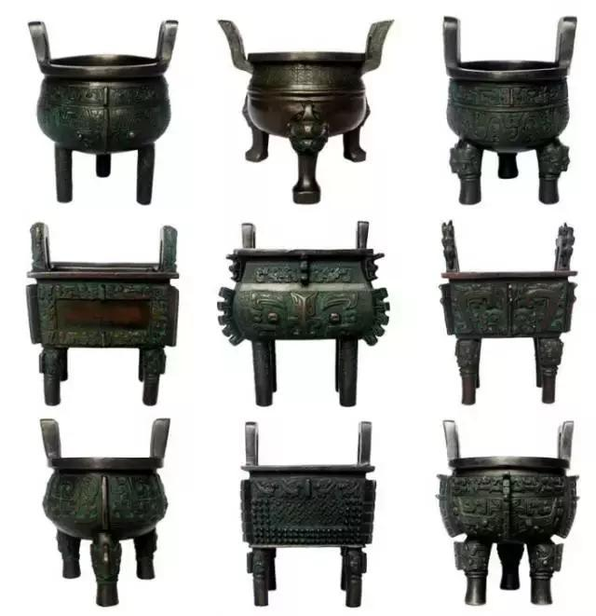

▲古代鼎类复制品

**四**

不过，有人可能会质疑，所谓大禹铸九鼎辟鬼神（也称为铸鼎象物，在这里，物即鬼神之意），怎么看怎么像神话，与历史根本搭不上关系。而从神话角度来分析九鼎与国家权力之间关联，这种做法不是胡闹吗？

其实，这是个误会。大禹铸鼎象物应当是一种原始巫术，并非神话。

巫术是一个世界范围内的现象，每个民族在它早期的文化发展中，都有一段时间是巫术占统治地位的阶段。大禹的铸鼎象物，大体就是夏民族巫术文化的一种反映。

巫术发挥作用的原理，根据弗雷泽的分类，可以分为两种：一种是以相似律为基础的模仿巫术或顺势巫术。在这种巫术中，巫师只要通过模仿便能达到他的目的。

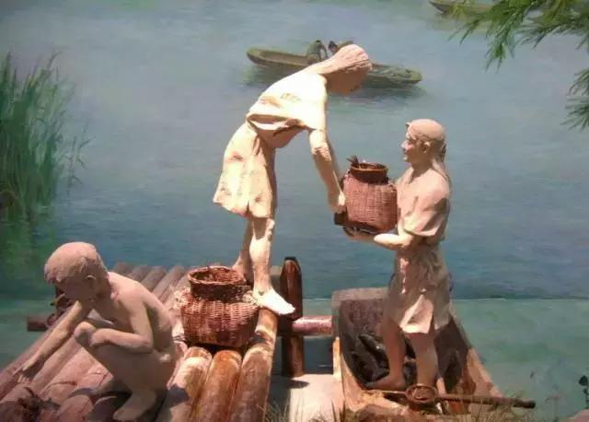

▲夏朝百姓捕鱼

另一种是以接触律为基础的接触巫术。在这种巫术中，巫师需要获取某人身体的一部分或者他身体曾经接触过的物品，通过对此媒介施加影响以达到相应的目的。

大禹的铸鼎象物属于模仿巫术，运用的是第一种原理。依据模仿巫术的原理，九州魑魅魍魉的形象既然已经全部被刻画在九鼎之上，那么，只要对这些图像实施法术，就能够伤害到他们的实体。

如此一来，鬼怪便全在夏王的掌控之中，人民自然可以放心安全地出入山林川泽，而不用担心受到伤害。

这种通过图像实施诅咒和攻击敌人的做法，又被称为偶像祝诅术。这一做法曾在世界各民族中广泛流行，在古代中国也不乏案例。

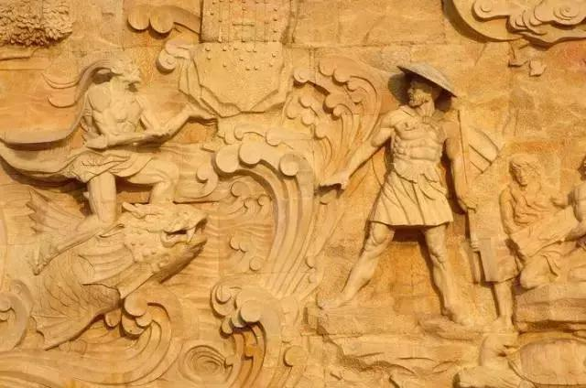

▲大禹治水雕塑

《六韬》和《太公金匮》中曾经记载了这样一则故事。周武王推翻商朝后，丁侯不服，因而不来朝见。姜太公于是命人画了一幅丁侯像，他朝画像接连射箭三十天，使得丁侯大病一场。

丁侯让人占卜病因，得知起因自周朝，他于是赶紧派使者去朝见武王，表示归顺之情。姜太公这才将丁侯画像上的箭一一拔去，等到所有的箭都拔去时，丁侯的病不治而愈。

由此，四方诸侯莫不敬畏，都纷纷前来朝觐武王。《封禅演义》中，陆压射杀赵公明的钉头七箭书，大概便是出自于此。

历史堂官方团队作品   文：江河散人